**Вариант для пробного экзамена**

УСТНОЙ ЧАСТИ

в формате

контрольных измерительных материалов

единого государственного экзамена

по АНГЛИЙСКОМУ ЯЗЫКУ

**Пояснения к варианту школьного пробного экзамена**

УСТНОЙ ЧАСТИ

в формате

контрольных измерительных материалов

единого государственного экзамена

по АНГЛИЙСКОМУ ЯЗЫКУ

Данный вариант составлен в соответствии с кодификатором элементов содержания и требований к уровню подготовки выпускников образовательных организаций для проведения единого государственного экзамена 2015 г. По английскому языку.

Назначение школьного варианта заключается в том, чтобы использовать его для пробного экзамена в школе.

Данный вариант можно включить в банк заданий для подготовки учащихся к ЕГЭ 2015 года.

**Инструкция по выполнению заданий.**

Устная часть КИМ ЕГЭ по английскому языку включает в себя 4 задания.

**Задание 1** – чтение вслух небольшого текста научно-популярного характера. Время на подготовку – 1,5 минуты.

**В задании 2** предлагается ознакомиться с рекламным объявлением и задать пять вопросов на основе ключевых слов. Время на подготовку – 1,5 минуты.

**В задании 3** предлагается выбрать одну из трёх фотографий и описать её на основе плана. Время на подготовку – 1,5 минуты.

**В задании 4** ставится задача сравнить две фотографии на основе предложенного плана. Время на подготовку – 1,5 минуты.

Общее время ответа одного экзаменуемого (включая время на подготовку) – 15 минут.

Каждое последующее задание выдаётся после окончания выполнения предыдущего задания. Всё время ответа ведётся аудио- и видеозапись.

Постарайтесь полностью выполнить поставленные задачи, старайтесь говорить ясно и чётко, не отходить от темы и следовать предложенному плану ответа. Так Вы сможете набрать наибольшее количество баллов.

**Task 1. Imagine that you are preparing a project with your friend. You have found some interesting material for the presentation and you want to read this text to your friend. You have 1.5 minutes to read the text silently, then be ready to read it out aloud. You will not have more than 1.5 minutes to read it.**

**Read the text aloud.**

|  |
| --- |
| Innovation in mobile phones has been happening so fast that it’s difficult for consumers to change their behavior. Phones are constantly swallowing up other products like cameras, calculators, clocks, radios, and digital music players. There are twenty different products that previously might have been bought separately that can now be part of a mobile phone. Mobiles have changed the way people talk to one another, they have generated a new type of language, they have saved lives and became style icons.  Obviously, the rich have been buying phones faster than the poor. But this happens with every innovation. Mobile phone take-up among the poor has actually been far quicker than it was in the case of previous products, such as colour television, computers and the Internet access. Indeed, as mobile phones continue to become cheaper and more powerful, they might prove to be more successful in bridging the gap between the rich and the poor than expensive computers. |

**Task 2. Study the advertisement.**  You need a summer job and now you'd like to get more information. In 1.5 minutes you are to ask five **direct** questions to find out the following:

1)dates to start

2) accommodation facilities 3) if special training is required

4) the length of the working day

5) salary

You have 20 seconds to ask each question.

Task 3. Imagine that while travelling during your holidays you took some photos. Choose one photo to present to your friend.

1. 2. 3.

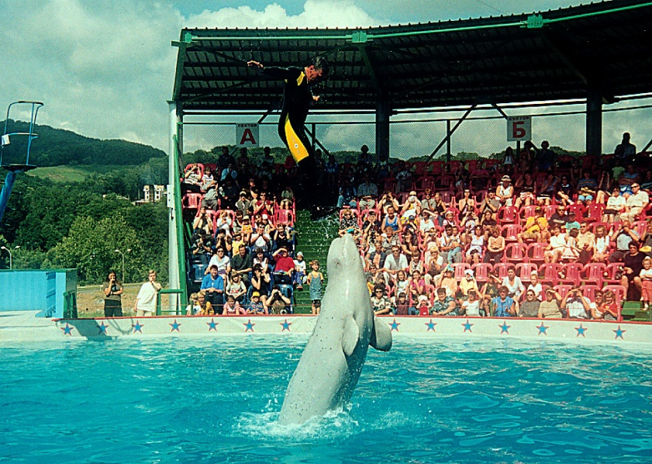 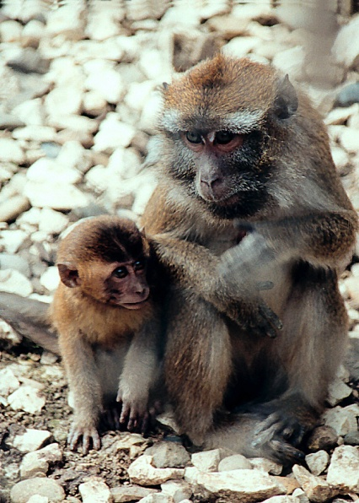 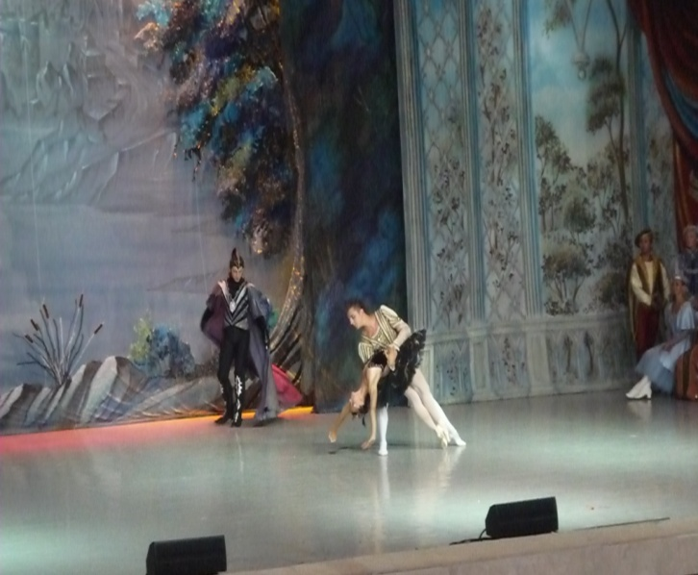

You will have to start speaking in 1.5 minutes and will speak for not more than 2 minutes (12–15 sentences). In your talk remember to speak about:

• when you took the photo

• what/who is in the photo

• what is happening

• why you took the photo

• why you decided to show the picture to your friend

You have to talk continuously, starting with: "I’ve chosen photo number … "

Task 4. Study the two photographs. In 1.5 minutes be ready to compare and contrast the photographs:

- give a brief description of the photos (action, location)

- say what the pictures have in common

- say in what way the pictures are different

- say which of the hobbies presented in the pictures you’d prefer

- explain why

You will speak for not more than 2 minutes (12–15 sentences). You have to talk continuously.

